МАОУ СОШ №1

ДВУХНЕДЕЛЬНОЕ МЕНЮ НА ОБЕДЫ ДЛЯ УЧАЩИХСЯ С 5-11 КЛАССЫ
2 СМЕНА

5-11 классы обед родительская плата 86 р. |  |  |  |  |  | 5-11 классы обед родительская плата 86 р.
Наименование блюда | Выход, г | Белки, г | Жиры, г | Углевод ы, г | ЭЦ, ккал | Наименование блюда | Выход, г | Белки, г | Жиры, г | Углеводы, г | ЭЦ, ккал
ПОНЕДЕЛЬНИК1 день
Суп с бобовыми | 250 | 4,03 | 7,02 | 12,34 | 128,66 | Борщ с капустой и картофелем | 250 | 4,15 | 8,68 | 8,77 | 129,80
Карбонара школьная | 150/90 | 19,49 | 24,08 | 58,77 | 529,72 | Колбаски детские отварные | 100/5 | 10,00 | 8,49 | 0,80 | 119,61
Чай с сахаром | 200 | 0,20 | 0,00 | 14,00 | 56,00 | Каша перловая рассыпчатая с овощами с соусом томатным | 150/40/20 | 5,88 | 11,06 | 34,12 | 259,54
Хлеб пшеничный | 60 | 4,56 | 0,48 | 29,52 | 140,64 | Какао Витошка | 200 | 0,00 | 0,00 | 13,60 | 54,40
Хлеб ржано-пшеничный | 40 | 2,38 | 0,43 | 11,02 | 57,47 | Хлеб пшеничный | 60 | 4,56 | 0,48 | 29,52 | 140,64
 |  |  |  |  |  | Хлеб ржано-пшеничный | 40 | 2,38 | 0,43 | 11,02 | 57,47
Фото блюда |  |  |  |  |  | Фото блюда
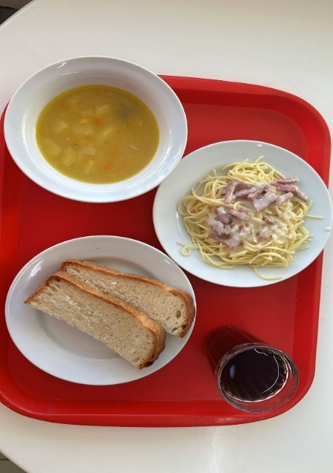 |  |  |  |  |  | 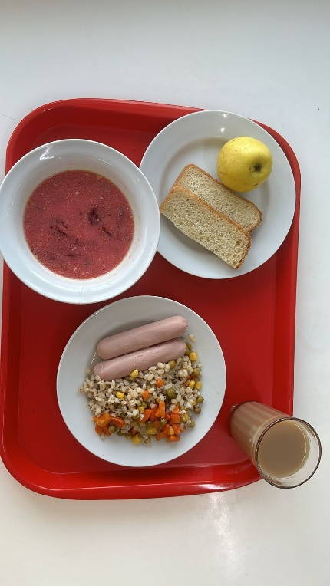

5-11 классы обед родительская плата 86 р. |  |  |  |  |  |  |  |  |  |  | 5-11 классы обед родительская плата 86 р.
Наименование блюда | Выход, г |  | Белки, г |  | Жиры, г |  | Углевод  ы, г |  | ЭЦ, ккал |  | Наименование блюда |  | Выход, г |  | Белки, г |  | Жиры, г |  | Углеводы,  г |  | ЭЦ, ккал
ВТОРНИК 2 день
Суп-лапша домашняя с мясом | 250/15 |  | 4,15 |  | 7,68 |  | 18,77 |  | 160,80 |  | Суп из овощей |  | 250 |  | 5,25 |  | 9,68 |  | 9,77 |  | 147,20
Запеканка из творога со сметаной | 180/20 |  | 19,84 |  | 21,52 |  | 46,18 |  | 457,76 |  | Котлета мясо-картофельная по-Хлыновски |  | 100/5 |  | 9,75 |  | 11,92 |  | 18,18 |  | 219,00
Напиток из сухофруктов | 200 |  | 0,00 |  | 0,00 |  | 14,00 |  | 56,00 |  | Каша гречневая рассыпчатая |  | 180 |  | 4,99 |  | 5,67 |  | 38,77 |  | 226,07
Хлеб пшеничный | 60 |  | 4,56 |  | 0,48 |  | 29,52 |  | 140,64 |  | Напиток клюквенный |  | 200 |  | 0,00 |  | 0,00 |  | 13,60 |  | 54,40
Хлеб ржано-пшеничный | 40 |  | 2,38 |  | 0,43 |  | 11,02 |  | 57,47 |  | Хлеб пшеничный |  | 60 |  | 4,56 |  | 0,48 |  | 29,52 |  | 140,64
 |  |  |  |  |  |  |  |  |  |  | Хлеб ржано-пшеничный |  | 40 |  | 2,38 |  | 0,43 |  | 11,02 |  | 57,47
Фото блюда |  |  |  |  |  |  |  |  |  |  | Фото блюда
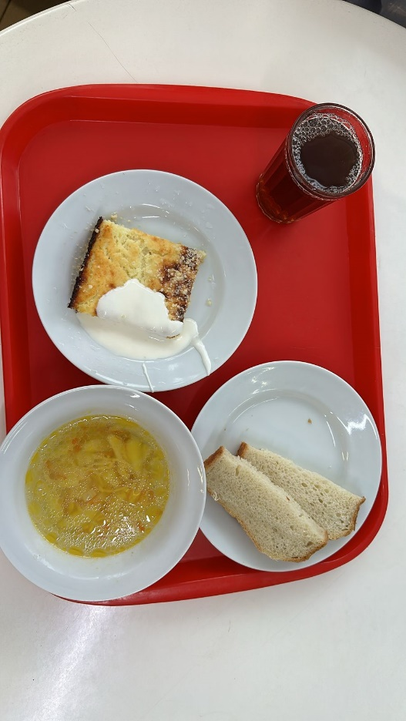 |  |  |  |  |  |  |  |  |  |  | 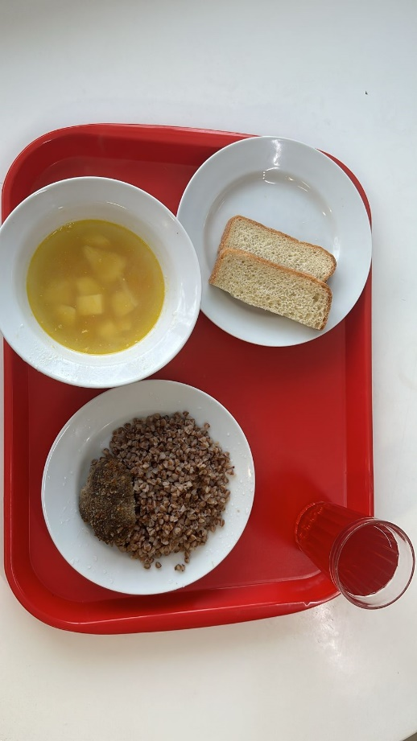
5-11 классы обед родительская плата 86 р. |  |  |  |  |  |  |  |  |  |  | 5-11 классы обед родительская плата 86 р.
Наименование блюда |  | Выход, г |  | Белки, г |  | Жиры, г |  | Углевод  ы, г |  | ЭЦ, ккал |  | Наименование блюда |  | Выход, г |  | Белки, г |  | Жиры, г |  | Углеводы,  г |  | ЭЦ, ккал
СРЕДА 3 ДЕНЬ
Суп картофельный с фасолью |  | 250 |  | 4,00 |  | 8,98 |  | 20,95 |  | 180,62 |  | Щи из свежей капусты с картофелем со сметаной |  | 250 |  | 7,22 |  | 8,53 |  | 23,28 |  | 198,77
Птица, запеченная в сметанном соусе |  | 105 |  | 14,75 |  | 18,92 |  | 12,18 |  | 278,00 |  | Котлета Городская |  | 90 |  | 7,79 |  | 6,02 |  | 12,05 |  | 133,54
Рис отварной |  | 180 |  | 4,50 |  | 3,10 |  | 28,90 |  | 161,50 |  | Макаронные изделия, запеченные с яйцом |  | 180 |  | 6,88 |  | 11,06 |  | 44,12 |  | 303,54
Морс клюквенный |  | 200 |  | 0,00 |  | 0,00 |  | 18,60 |  | 74,40 |  | Напиток из смеси сухофруктов |  | 200 |  | 0,20 |  | 0,00 |  | 25,80 |  | 104,00
Хлеб пшеничный |  | 60 |  | 4,56 |  | 0,48 |  | 29,52 |  | 140,64 |  | Хлеб пшеничный |  | 60 |  | 4,56 |  | 0,48 |  | 29,52 |  | 140,64
Хлеб ржано-пшеничный |  | 40 |  | 2,38 |  | 0,43 |  | 11,02 |  | 57,47 |  | Хлеб ржано-пшеничный |  | 40 |  | 2,38 |  | 0,43 |  | 11,02 |  | 57,47
Фото блюда |  |  |  |  |  |  |  |  |  |  |  | Фото блюда
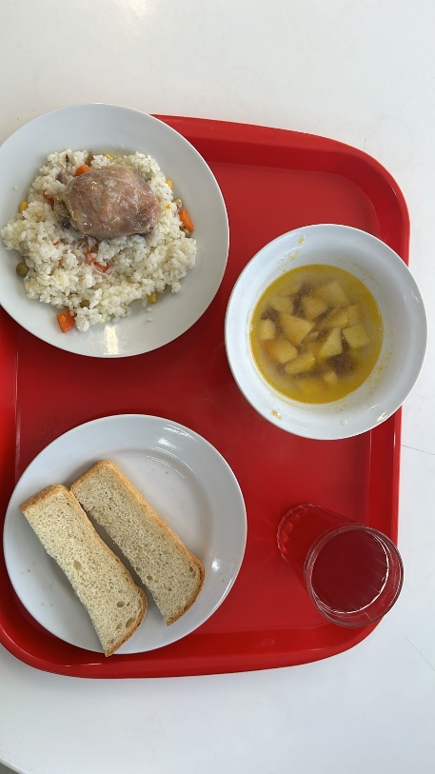 |  |  |  |  |  |  |  |  |  |  |  | 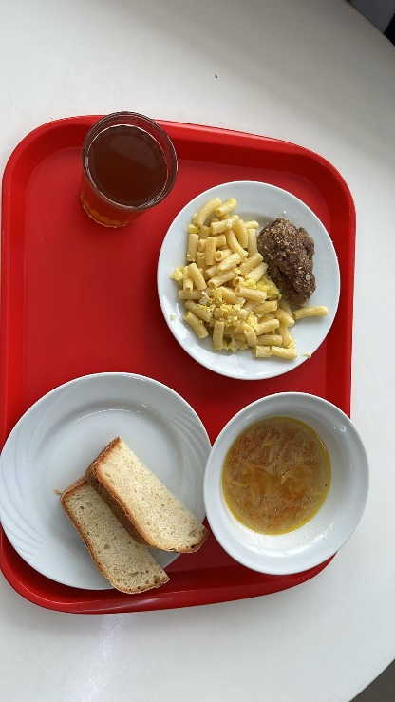

5-11 классы обед родительская плата 86 р. |  |  |  |  |  | 5-11 классы обед родительская плата 86 р.
Наименование блюда | Выход,г | Белки, г | Жиры, г | Углевод  ы, г | ЭЦ, ккал | Наименование блюда | Выход, г | Белки, г | Жиры, г | Углеводы,  г | ЭЦ, ккал
ЧЕТВЕРГ 4 ДЕНЬ
Рассольник Ленинградский со сметаной | 250/10 | 4,15 | 8,68 | 8,77 | 129,80 | Суп картофельный с бобовыми с мясом | 250/15 | 0,74 | 0,82 | 5,74 | 33,30
Палочки рыбные (горбуша) | 100 | 11,52 | 14,09 | 8,26 | 205,93 | Котлета рыбная по-волжски (минтай) с маслом сливочным | 100/10 | 12,94 | 15,79 | 14,26 | 250,91
Пюре картофельное | 180 | 4,50 | 3,77 | 26,09 | 156,29 | Каша пшеничная | 200 | 4,50 | 5,10 | 41,90 | 231,50
Напиток из смеси Я-Яшка№1 | 200 | 0,00 | 0,00 | 24,00 | 96,00 | Компот из яблок | 200 | 0,00 | 0,00 | 14,00 | 56,00
Хлеб пшеничный | 60 | 4,56 | 0,48 | 29,52 | 140,64 | Хлеб пшеничный | 60 | 4,56 | 0,48 | 29,52 | 140,64
Хлеб ржано-пшеничный | 40 | 2,38 | 0,43 | 11,02 | 57,47 | Хлеб ржано-пшеничный | 40 | 2,38 | 0,43 | 11,02 | 57,47
Пицца Аппетитная | 85 | 4,39 | 5,25 | 16,42 | 130,49
Фото блюда |  |  |  |  |  | Фото блюда
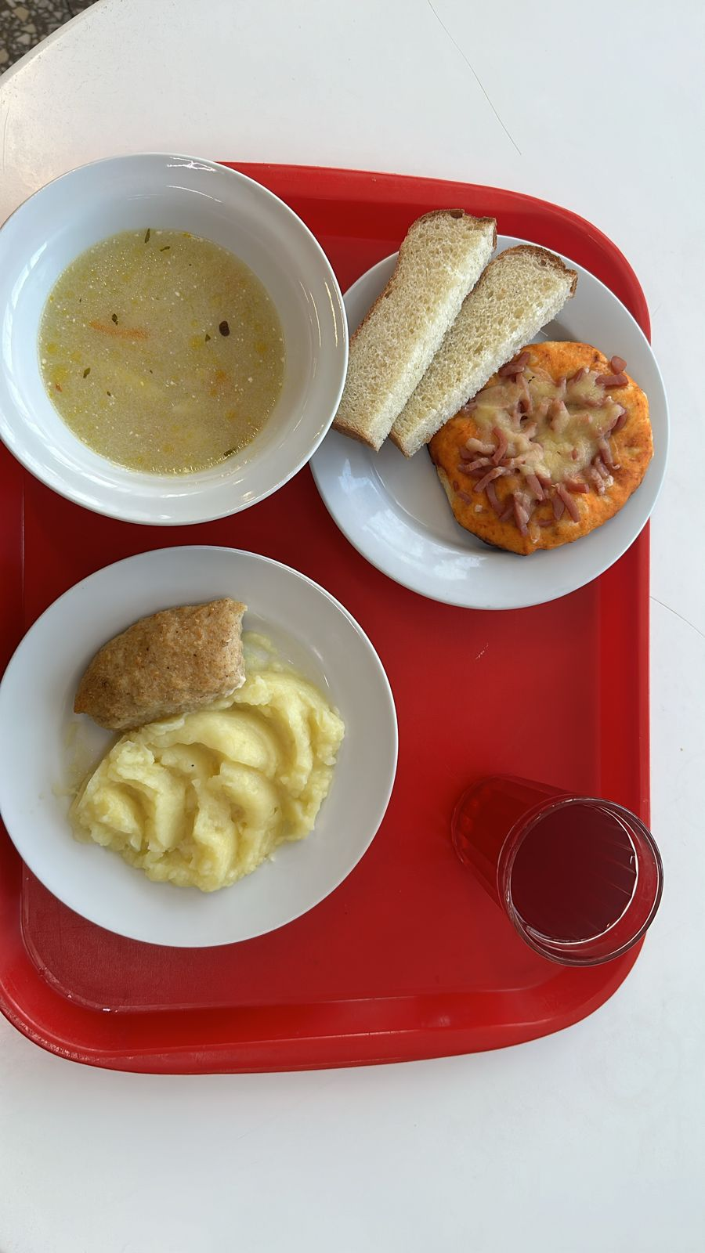 |  |  |  |  |  | 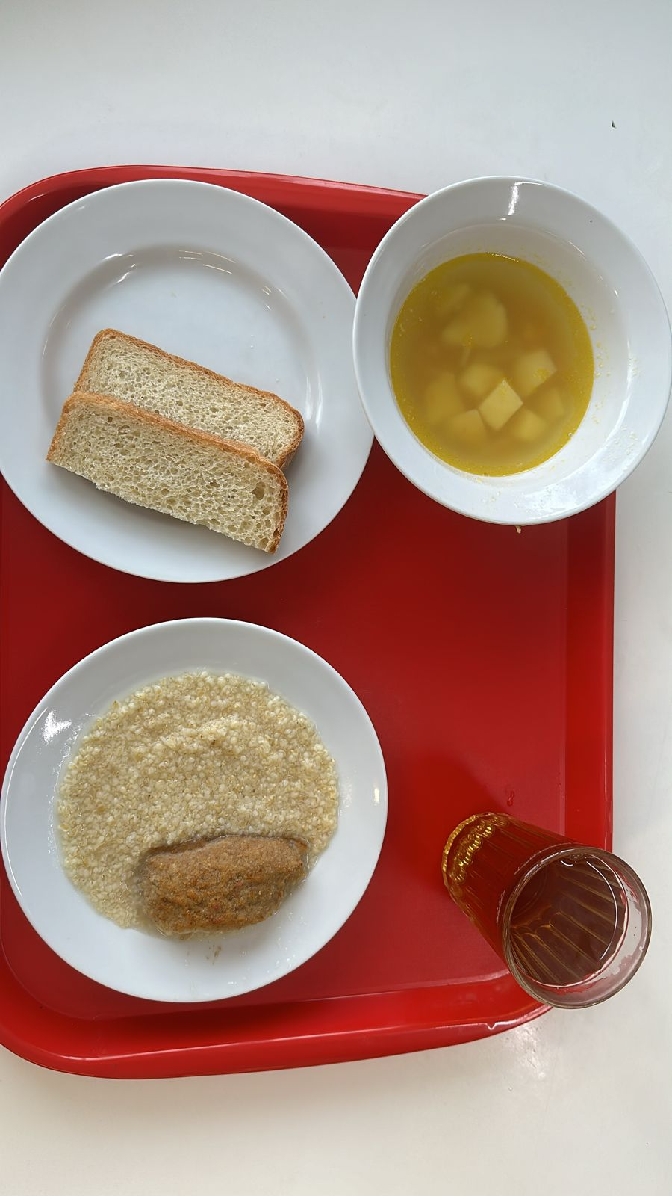

5-11 классы обед родительская плата 86 р. |  |  |  |  |  | 5-11 классы обед родительская плата 86 р.
Наименование блюда | Выход,  г | Белки, г | Жиры, г | Углевод  ы, г | ЭЦ, ккал | Наименование блюда | Выход, г | Белки, г | Жиры, г | Углеводы,  г | ЭЦ, ккал
ПЯТНИЦА 5 ДЕНЬ
Борщ с капустой и картофелем со сметаной | 250/10 | 5,33 | 8,62 | 15,82 | 162,18 | Суп с макаронными изделиями и картофелем | 250 | 3,00 | 8,98 | 20,95 | 176,62
Нагетсы из филе птицы | 100 | 11,49 | 15,75 | 28,77 | 302,79 | Биточки по-белорусски с маслом сливочным | 100/5 | 14,55 | 16,93 | 17,03 | 278,69
Рис отварной | 180 | 4,50 | 3,10 | 28,90 | 161,50 | Каша ячневая | 200 | 2,32 | 2,30 | 30,20 | 150,78
Чай с сахаром | 200 | 0,20 | 0,00 | 14,00 | 56,00 | Компот из смеси сухофруктов | 200 | 0,20 | 0,00 | 25,80 | 104,00
Хлеб пшеничный | 60 | 4,56 | 0,48 | 29,52 | 140,64 | Хлеб пшеничный | 60 | 4,56 | 0,48 | 29,52 | 140,64
Хлеб ржано-пшеничный | 40 | 2,38 | 0,43 | 11,02 | 57,47 | Хлеб ржано-пшеничный | 40 | 2,38 | 0,43 | 11,02 | 57,47
Булочка Домашняя | 70 | 6,39 | 5,25 | 16,42 | 138,49
Фото блюда |  |  |  |  |  | Фото блюда
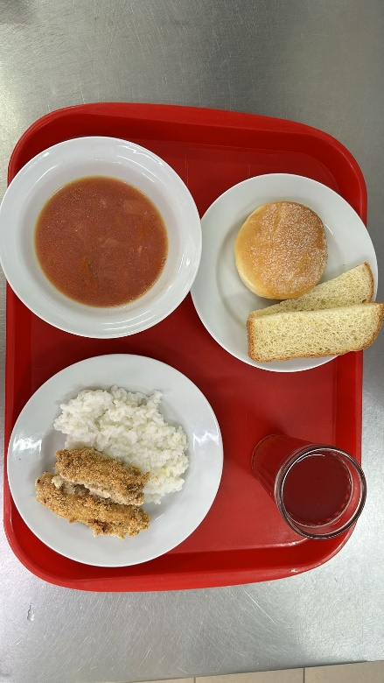 |  |  |  |  |  | 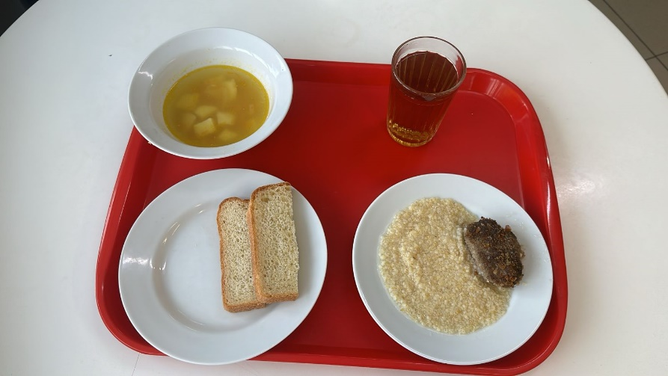

5-11 классы обед родительская плата 86 р. |  |  |  |  |  | 5-11 классы обед родительская плата 86 р.
Наименование блюда | Выход,  г | Белки, г | Жиры, г | Углевод  ы, г | ЭЦ, ккал | Наименование блюда | Выход  , г | Белки, г | Жиры, г | Углеводы,  г | ЭЦ, ккал
Понедельник 7 ДЕНЬ
Суп с бобовыми | 250 | 4,03 | 7,02 | 12,34 | 128,66 | Рассольник Ленинградский со сметаной | 250/20 | 4,15 | 8,68 | 8,77 | 129,80
Карбонара школьная | 150/90 | 19,49 | 24,08 | 58,77 | 529,72 | Пельмени отварные с маслом сливочным | 200/10 | 10,00 | 8,49 | 0,80 | 119,61
Чай с сахаром | 200 | 0,20 | 0,00 | 14,00 | 56,00 | Напиток из плодов шиповника | 200 | 0,00 | 0,00 | 14,00 | 56,00
Хлеб пшеничный | 60 | 4,56 | 0,48 | 29,52 | 140,64 | Хлеб пшеничный | 60 | 4,56 | 0,48 | 29,52 | 140,64
Хлеб ржано-пшеничный | 40 | 2,38 | 0,43 | 11,02 | 57,47 | Хлеб ржано-пшеничный | 40 | 2,38 | 0,43 | 11,02 | 57,47
Фото блюда |  |  |  |  |  | Фото блюда
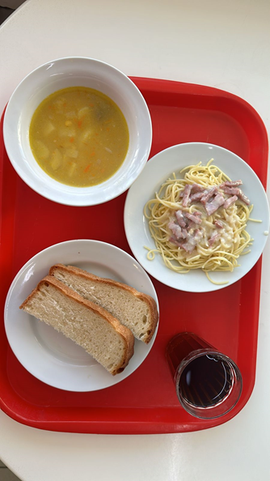 |  |  |  |  |  | 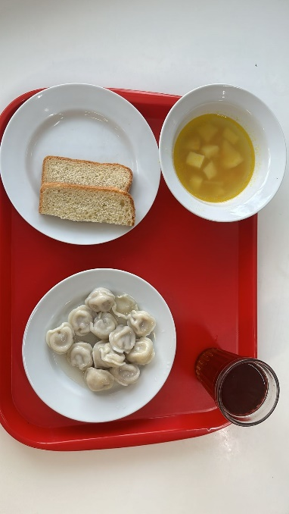

5-11 классы обед родительская плата 83 р. |  |  |  |  |  | 5-11 классы обед родительская плата 83 р.
Наименование блюда | Выход,  г | Белки, г | Жиры, г | Углеводы, г | ЭЦ, ккал | Наименование блюда | Выход  , г | Белки, г | Жиры, г | Углеводы,  г | ЭЦ, ккал
ВТОРНИК 8 ДЕНЬ
Борщ с капустой и картофелем со сметаной | 250/10 | 5,33 | 8,62 | 15,82 | 162,18 | Суп-лапша домашняя с мясом | 250/10 | 0,74 | 0,82 | 5,74 | 33,30
Гуляш (говядина) | 50/50 | 11,10 | 12,05 | 9,04 | 189,01 | Оладьи из печени с маслом сливочным | 100/5 | 9,10 | 6,05 | 19,04 | 167,01
Рис отварной | 180 | 4,50 | 3,10 | 28,90 | 161,50 | Каша перловая рассыпчатая с овощами | 150/40/20 | 5,88 | 11,06 | 34,12 | 259,54
Напиток клюквенный | 200 | 0,00 | 0,00 | 14,00 | 56,00 | Чай с сахаром и лимоном | 200/15/7 | 0,00 | 0,00 | 14,00 | 56,00
Хлеб пшеничный | 60 | 4,56 | 0,48 | 29,52 | 140,64 | Хлеб пшеничный | 60 | 4,56 | 0,48 | 29,52 | 140,64
Хлеб ржано-пшеничный | 40 | 2,38 | 0,43 | 11,02 | 57,47 | Хлеб ржано-пшеничный | 40 | 2,38 | 0,43 | 11,02 | 57,47
Фото блюда |  |  |  |  |  | Фото блюда
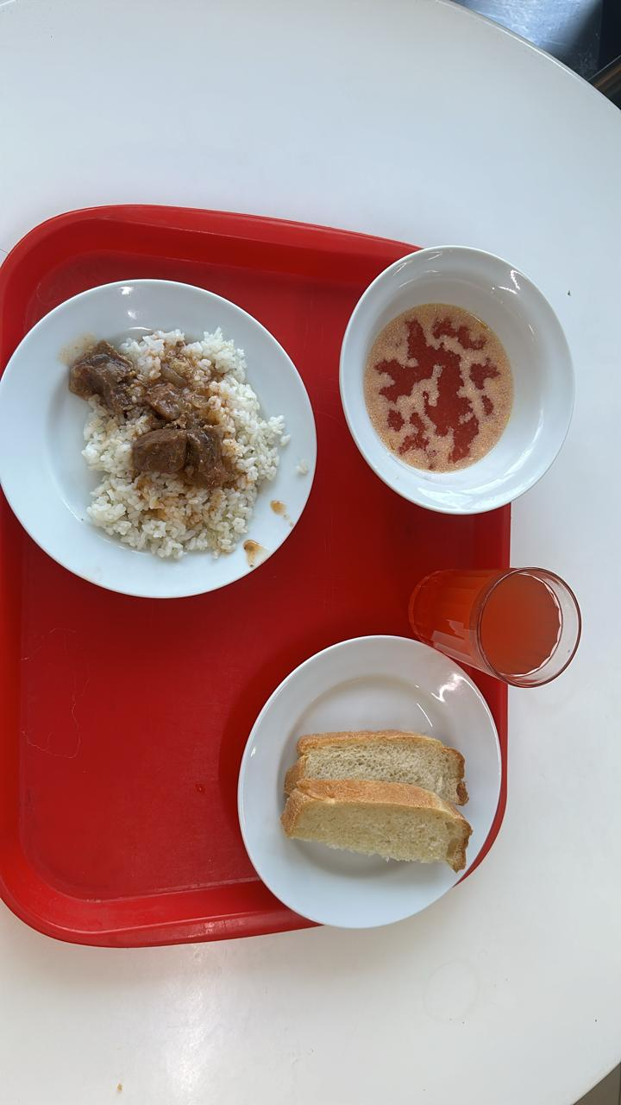 |  |  |  |  |  | 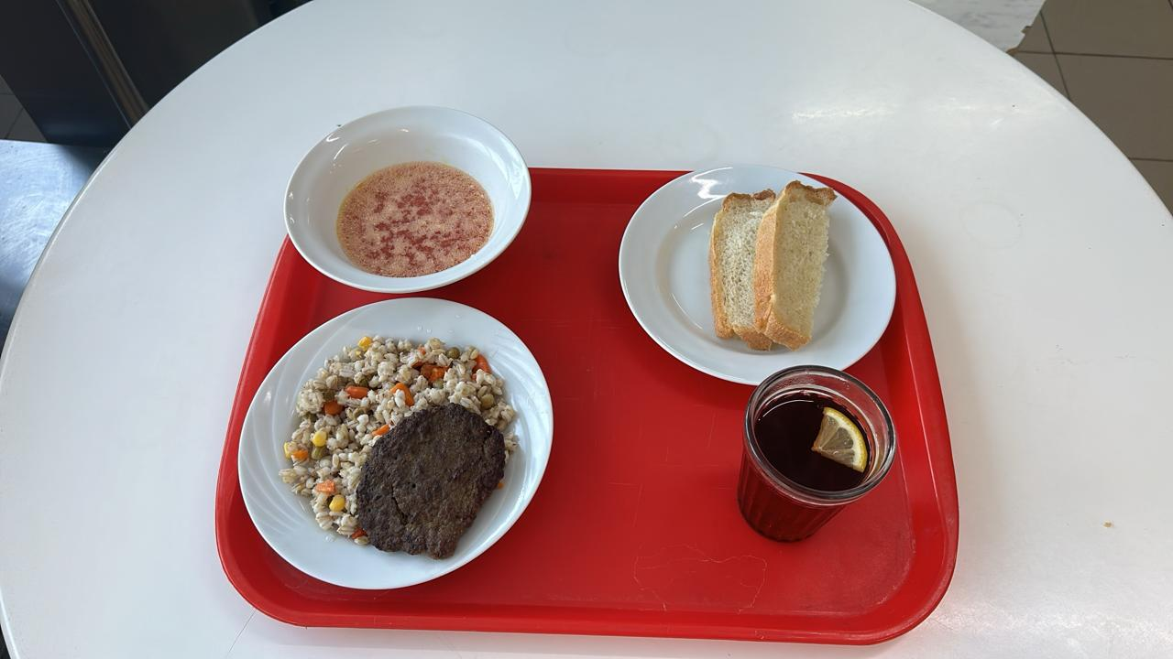

5-11 классы обед родительская плата 86 р. |  |  |  |  |  | 5-11 классы обед родительская плата 86 р.
Наименование блюда | Выход,  г | Белки, г | Жиры, г | Углеводы, г | ЭЦ, ккал | Наименование блюда | Выход  , г | Белки, г | Жиры, г | Углеводы,  г | ЭЦ, ккал
СРЕДА 9 ДЕНЬ
Щи из св.капусты и картофеля | 250 | 7,22 | 8,53 | 23,28 | 198,77 | Суп картофельный с мясом | 250/15 | 0,40 | 0,40 | 9,60 | 43,60
Чикенбургер | 240 | 15,87 | 14,54 | 51,34 | 399,70 | Лапшевник с творогом | 220/35 | 12,75 | 14,92 | 54,18 | 402,00
Картофель запеченный, фасоль стручковая с овощами |  |  |  |  |  | Какао Витошка | 200 | 0,00 | 0,00 | 13,60 | 54,40
Чай с сахаром | 200 | 0,20 | 0,00 | 14,00 | 56,00 | Хлеб пшеничный | 60 | 4,56 | 0,48 | 29,52 | 140,64
Хлеб пшеничный | 60 | 4,56 | 0,48 | 29,52 | 140,64 | Хлеб ржано-пшеничный | 40 | 2,38 | 0,43 | 11,02 | 57,47
Хлеб ржано-пшеничный | 40 | 2,38 | 0,43 | 11,02 | 57,47
Фото блюда |  |  |  |  |  | Фото блюда
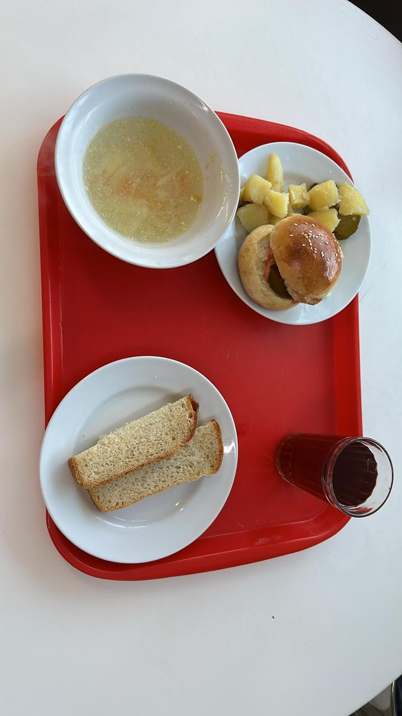 |  |  |  |  |  | 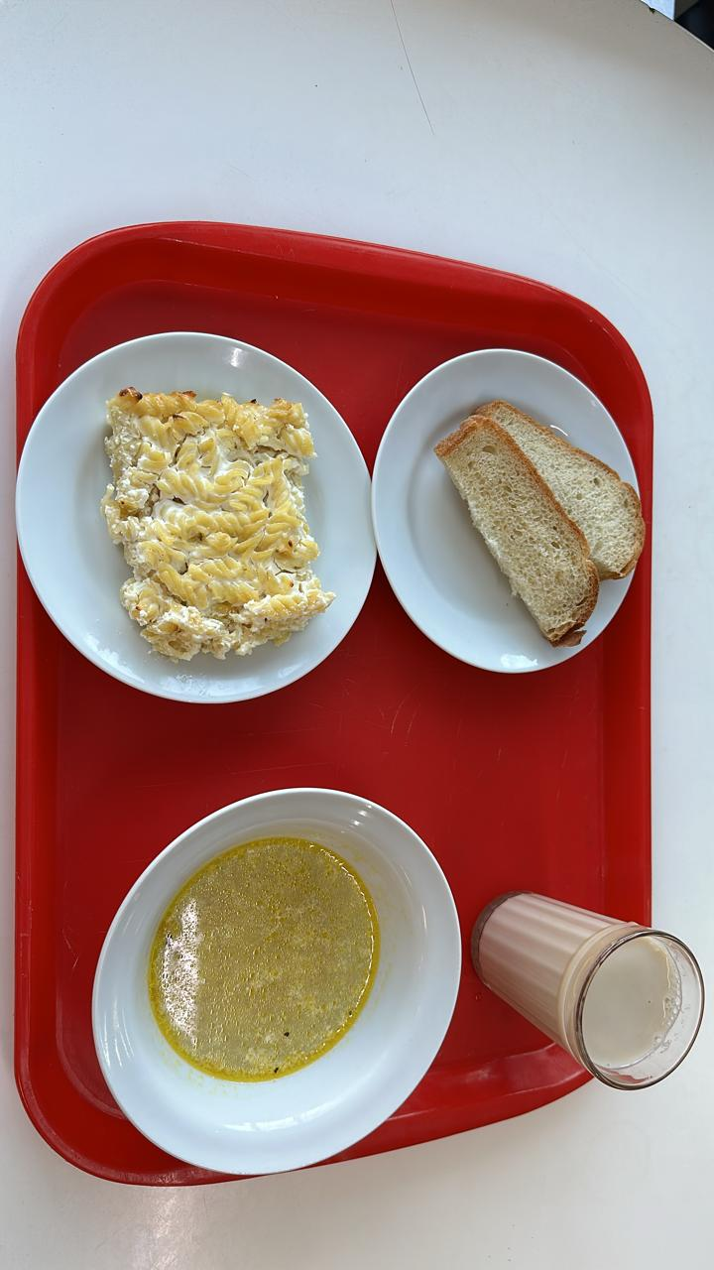

5-11 классы обед родительская плата 86 р. |  |  |  |  |  | 5-11 классы обед родительская плата 86 р.
Наименование блюда | Выход,г | Белки, г | Жиры, г | Углевод  ы, г | ЭЦ, ккал | Наименование блюда | Выход, г | Белки, г | Жиры, г | Углеводы,  г | ЭЦ, ккал
ЧЕТВЕРГ 10 ДЕНЬ
Рассольник Домашний со сметаной | 250/10 | 9,15 | 12,68 | 20,77 | 233,80 | Рассольник Домашний | 250 | 0,74 | 0,82 | 5,74 | 33,30
Тефтели из говядины с соусом томатным | 100/20 | 9,59 | 11,64 | 5,41 | 164,76 | Шницель рубленый | 100/5 | 12,79 | 16,02 | 22,05 | 283,54
Каша гречневая рассыпчатая | 180 | 4,50 | 5,10 | 34,90 | 203,50 | Каша ячневая | 200 | 2,30 | 2,30 | 30,20 | 150,78
Морс клюквенный | 200 | 0,00 | 0,00 | 14,00 | 56,00 | Напиток яблочный | 200 | 0,00 | 0,00 | 14,00 | 56,00
Хлеб пшеничный | 60 | 4,56 | 0,48 | 29,52 | 140,64 | Хлеб пшеничный | 60 | 4,56 | 0,48 | 29,52 | 140,64
Хлеб ржано-пшеничный | 40 | 2,38 | 0,43 | 11,02 | 57,47 | Хлеб ржано-пшеничный | 40 | 2,38 | 0,43 | 11,02 | 57,47
Фото блюда |  |  |  |  |  | Фото блюда
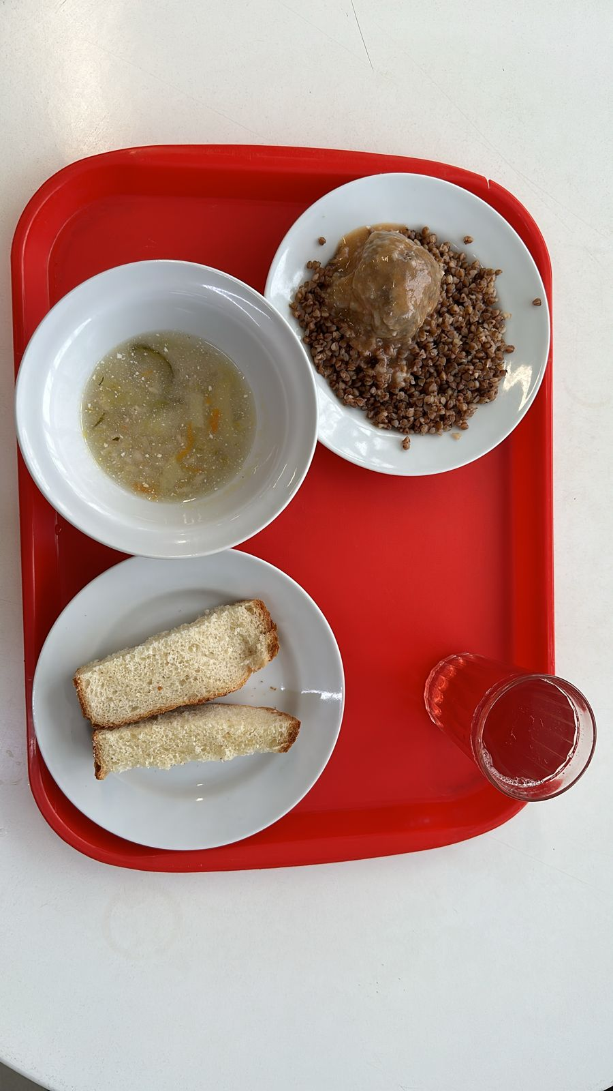 |  |  |  |  |  | 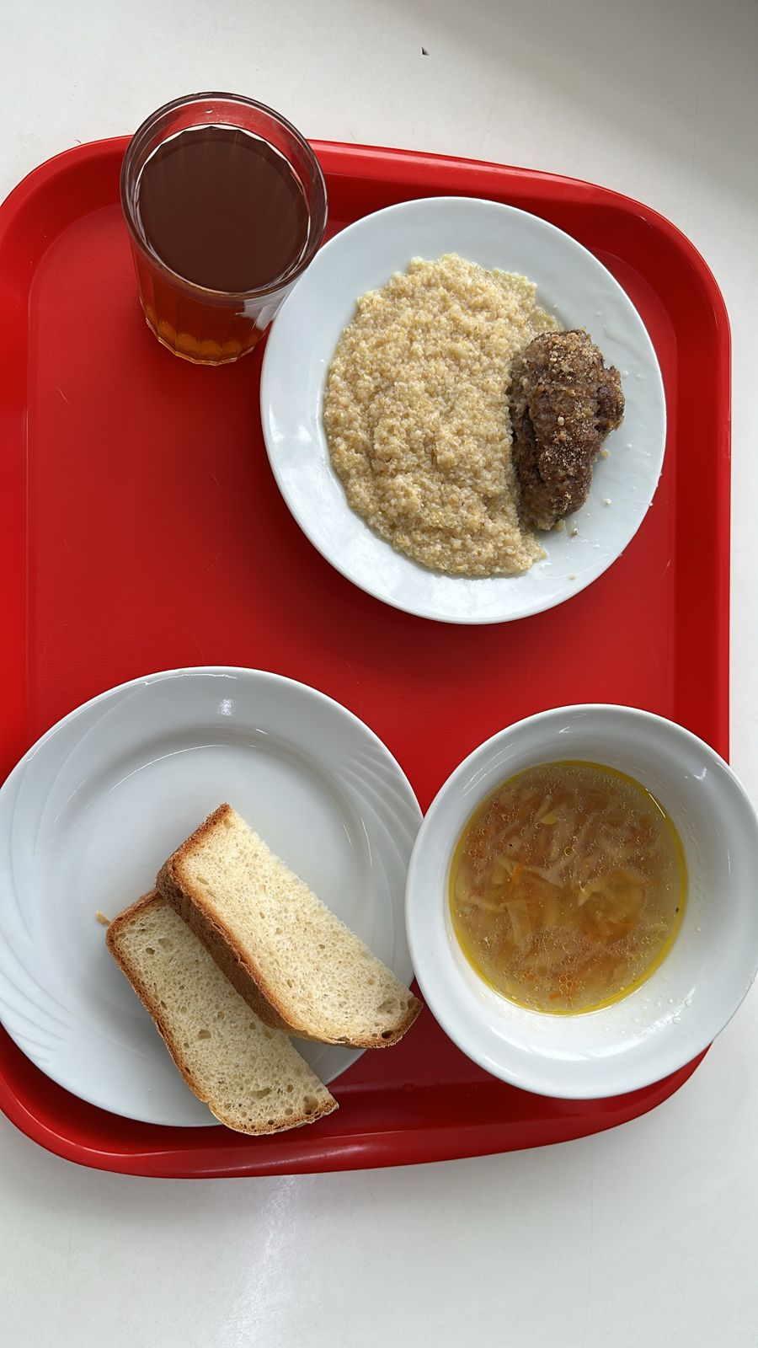

5-11 классы обед родительская плата 86 р. |  |  |  |  |  | 5-11 классы обед родительская плата 86 р.
Наименование блюда | Выход,  г | Белки, г | Жиры, г | Углевод  ы, г | ЭЦ, ккал | Наименование блюда | Выход  , г | Белки, г | Жиры, г | Углеводы,  г | ЭЦ, ккал
ПЯТНИЦА 11 ДЕНЬ
Суп-лапша домашняя с мясом | 250/15 | 4,15 | 7,68 | 18,77 | 160,80 | Солянка Домашняя | 250 | 1,17 | 1,30 | 9,10 | 52,78
Филе птицы, запеченное с сыром | 105 | 11,49 | 17,75 | 18,77 | 280,79 | Котлета рыбная Любительская (минтай) | 110/10 | 12,94 | 14,79 | 14,26 | 241,91
Пюре картофельное | 180 | 4,50 | 3,77 | 26,09 | 156,29 | Рис отварной | 200 | 2,32 | 2,30 | 30,20 | 150,78
Чай с сахаром | 200 | 0,20 | 0,00 | 14,00 | 56,00 | Напиток из плодов шиповника | 200 | 0,00 | 0,00 | 14,00 | 56,00
Хлеб пшеничный | 60 | 4,56 | 0,48 | 29,52 | 140,64 | Хлеб пшеничный | 60 | 4,56 | 0,48 | 29,52 | 140,64
Хлеб ржано-пшеничный | 40 | 2,38 | 0,43 | 11,02 | 57,47 | Хлеб ржано-пшеничный | 40 | 2,38 | 0,43 | 11,02 | 57,47
Фото блюда |  |  |  |  |  | Фото блюда
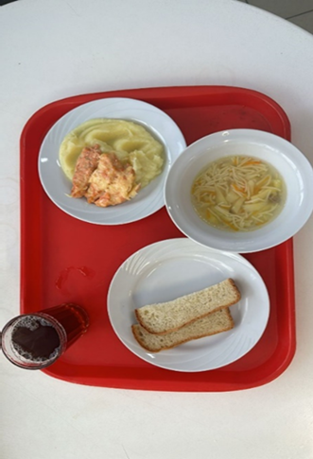 |  |  |  |  |  | 